Nombre:

Guía 3. Tipos de Gráficos

Objetivo de Aprendizaje | Estudiar los tipos de gráficos, reconociendo sus características y usos.
Unidad | - ¿Qué dicen los Gráficos? | Evaluación | Acumulativa
Instrucciones Generales | Responda de forma ordenada y limpia cada uno de los ejercicios en su BLOCK DE DESARROLLO. Los ejercicios deben estar enumerados segun el orden de la guía.  TODOS los ejercicios deben venir con su desarrollo y justificación, de lo contrario no se considerará resuelto.  No es necesario entregar esta impresión.  El desarrollo debe entregarse en carpeta o corcheteado con su nombre.

- TIPOS DE GRÁFICOS
  - Los números de calzado de los estudiantes de un 8° básico se encuentran representados en el siguiente gráfico de barras. Escribe tres conclusiones a partir de él.
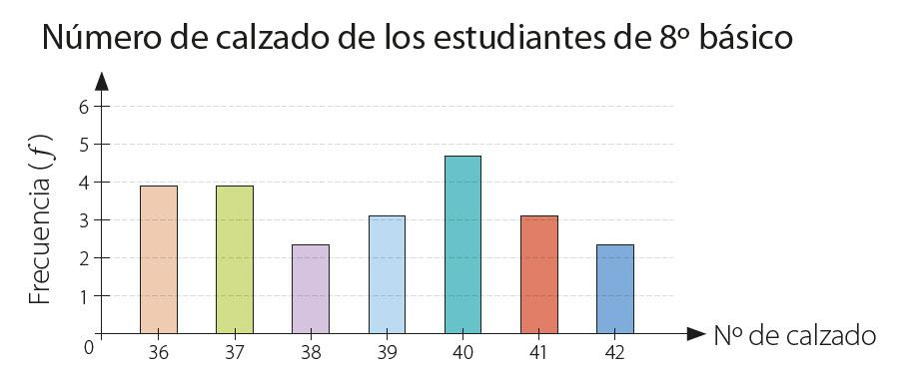
  - Se realizó una encuesta a 300 estudiantes de un colegio sobre los dispositivos de almacenamiento de música que más utilizan. La información obtenida se representó en el siguiente gráfico. ¿Cuántos estudiantes prefieren almacenar su música en un Ipod o en un MP3?
  - El gráfico representa las respuestas de un grupo de estudiantes a la siguiente pregunta: ¿Qué mascota tienes?. ¿Cuántos estudiantes tienen como mascota un gato o un roedor?
  - El gráfico representa los deportes favoritos de un grupo de jóvenes.Si 165 jóvenes prefieren el fútbol,
    - ¿Cuántos prefieren el vóleibol?
    - ¿Cuántos jóvenes prefieren el atletismo o el tenis?
    - ¿Cuántos jóvenes fueron encuestados?
  - En el gráfico se muestran las ventas realizadas en una casa comercial. ¿Qué se puede concluir del gráfico? Selecciona la alternativa correcta y las incorrectas reemplazalas por conclusiones correctas.
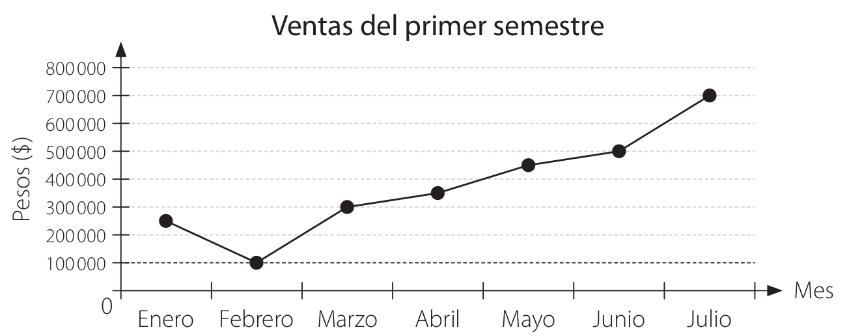
    - Las ventas mejoraron en febrero.
    - Las ventas serán mejores en agosto.
    - Las ventas comenzaron a subir en marzo.
    - En febrero no hubo ventas.
  - Durante una obra de teatro se registra la edad de los asistentes y se representa en el siguiente histograma.
    - ¿Qué intervalo de edad presenta mayor frecuencia?
    - ¿Qué intervalo de edad presenta menor frecuencia?
    - La entrada de los menores de edad tiene un precio de $5.000, los adultos menores de 70 años pagan $10.000 y a partir de los 70 años cancelan $7.500. ¿Cuánto dinero se recaudó por entradas?
    - ¿Cuántas personas de menos de 44 años asistieron a la obra de teatro?
  - Observa el gráfico en el que se muestra la relación entre la hora y la temperatura en una ciudad. ¿Entre qué horas la temperatura sufrió el mayor cambio?
- ANÁLISIS E INTERPRETACIÓN DESDE HISTOGRAMAS
El siguiente histograma presenta las temperaturas mínimas en una localidad de la Región de Atacama, cerca de Copiapó, considerando una muestra de 365 días.
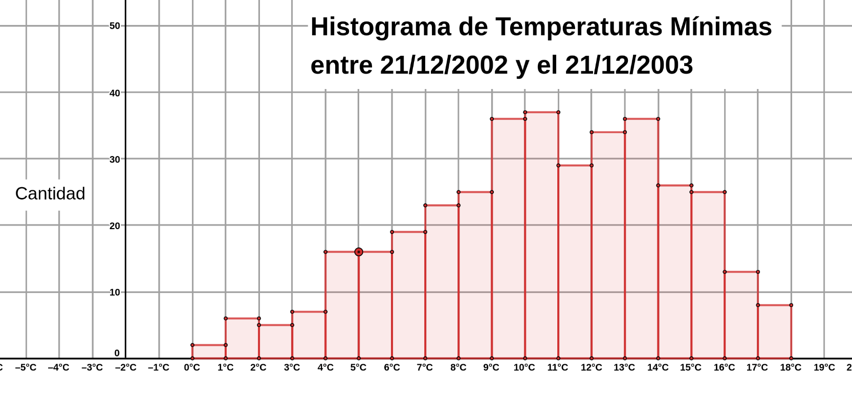
  - Interpreta la información y argumenta tu respuesta en cada caso.
    - ¿En qué intervalos se acumula la mayor cantidad de observaciones y en cuáles se concentra la menor cantidad? ¿Cómo podrías describir las temperaturas mínimas en la región?
    - ¿Cuál es el rango de temperaturas mínimas según el histograma?
    - ¿Qué porcentaje de días registraron una temperatura mínima de entre 9°C y 12° C?
  - Información que entrega un histograma. En cada caso, argumenta tu respuesta.
    - A partir del gráfico, ¿es posible determinar en qué meses ocurren las diferentes temperaturas mínimas? ¿Por qué?
    - ¿Podrías obtener una “temperatura mínima promedio”? ¿Cómo lo harías?
    - ¿Qué información se puede obtener desde el gráfico y cuál no? ¿Por qué?
  - Observa ahora el siguiente histograma con las temperaturas máximas en la misma localidad.
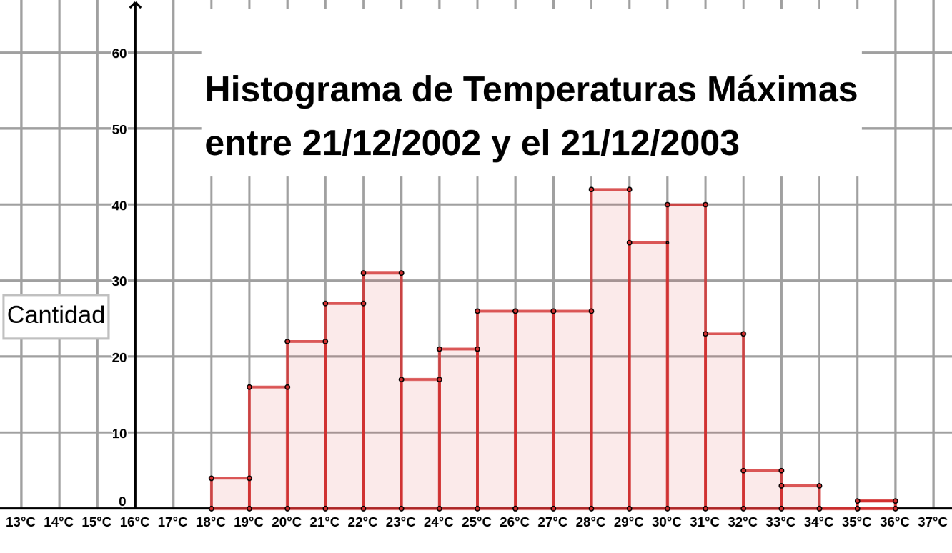
  - A partir del histograma anterior, construye un segundo histograma con la planilla de cálculo, pero esta vez según la frecuencia relativa porcentual. Utiliza la siguiente tabla como referencia:
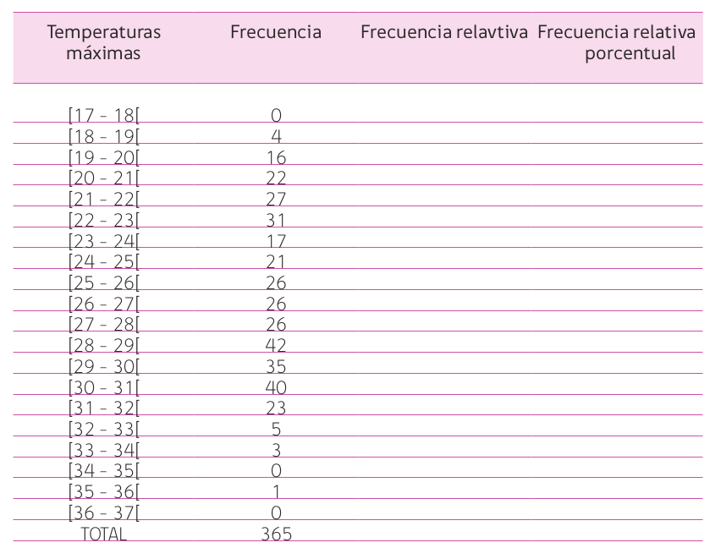
  - Considerando ambos gráficos, responde las siguientes preguntas y argumenta en cada caso.
    - ¿Entre qué temperaturas se encuentra el máximo registro de observaciones?
    - ¿Entre qué temperaturas se encuentran el 25% y el 75% de los datos, respectivamente?
    - Aproximadamente, ¿cuál sería la mediana y la media aritmética de las temperaturas máximas o en qué intervalo se encontrarían?
    - ¿Son valores similares la mediana y la media? ¿Qué significa cada medida respecto de la información del histograma?
    - Analiza para qué preguntas te sirvió más un gráfico que otro. ¿Qué puedes concluir de esto?

